中 南 大 学
模拟电子技术试卷（第3套）

一. 填空题 (每空1分,共20分) （注：同一题中可能只给出部分“空”的选项）
1. U_{GS} = 0时，能够工作在恒流区的场效应管有： 。
A. JFET； B.增强型MOSFET； C.耗尽型MOSFET；
2. 测得放大电路中某BJT各极直流电位V₁=12V， V₂ =11.3V， V₃ =0V，则该BJT的基极电位等于 ，由 材料制成，管型为 。
3. 现测得两个共射放大电路空载时的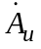均为 –100，将它们连成两级放大电路后，其电压放大倍数应 10000，且与级间耦合方式 。
A.大于； B. 等于； C.小于； E. 有关； F. 无关；
4. 差分放大电路的等效差模输入信号u_{d}等于两个输入信号u₁和u₂的 ， 等效共模输入信号u_{c}是两个输入u₁和u₂的 。
A.差； B.和； C.平均值；
5. 互补输出级通常采用 接法，是为了提高 。“互补”是指两个 类型三极管交替工作。
6. 通用型集成运放通常采用 耦合方式；适合于放大 频率信号；输入级一般为 放大器，其目的是为了 。
7. 恒流源在集成运放中有两个作用： 一是为各级提供 ， 二是作为有源负载用来提高 。
8. 信号处理电路中，为了避免50Hz电网电压的干扰进入放大器， 应该选用 滤波器；欲从输入信号中取出低于20kHz的信号，应该选用 滤波器。
9. 由FET构成的放大电路也有三种接法，与BJT的三种接法相比，共源放大器相当于 放大器。

二. 放大电路及晶体管的输出特性如图所示。设U_{BEQ}=U_{CES} = 0.7V。 (10分)
1．用图解法确定静态工作点I_{CQ}，U_{CEQ}；
2．确定放大电路最大不失真输出电压的有效值U_{om} 。
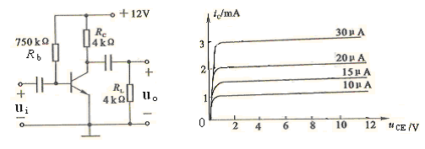

三. 电路如图所示，已知：BJT的β= 80， r_{be}=1kΩ，R_{L}＝3 kΩ。 (10分)
1. 试指出该放大电路的接法(或称为组态)；
2. 画出该电路的微变等效电路；
3. 分别写出、 R_{i} 和R_{o}的表达式并计算。
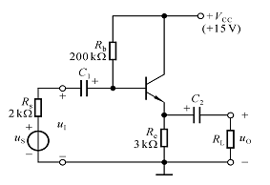

  - 已知某电路的频率特性为 (10分)
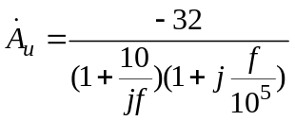
1. 试画出对应Bode图(包括幅频和相频特性)；
2. 在图中标出f_{L}和f_{H}的位置，说明产生f_{L}和f_{H}的主要因素是什么?
3. 该放大电路有几级? 耦合方式是什么?

  - 由理想运放构成的电路如图所示。 (10分)
1. 试判断电路的反馈极性和反馈类型(或称为反馈组态)；
2. 说明这种反馈类型对放大电路的哪种性能指标产生何种影响?
3. 估算相应的闭环放大倍数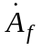和闭环放大电压倍数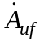。
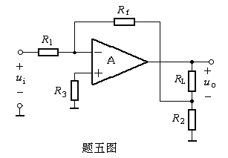

六. 如图所示电路，已知： U_{I1}= 4V和U_{I2} = 1V 。 (12分)
1. 当开关S打开时，写出U_{O3}和U_{O1}之间的关系式；
2. 写出U_{O4} 与U_{O2}和U_{O3}之间的关系式；
3. 当开关S闭合时，分别求U_{O1} U_{O2} U_{O3} U_{O4} 值（对地的电位）；
4. 设t = 0时将S打开，问经过多长时间U_{O4} =0 ?
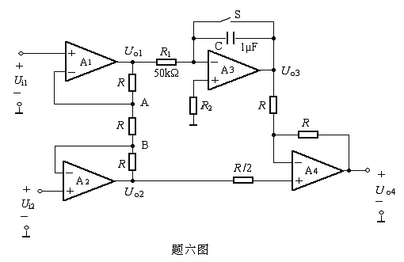

七. 小功率直流稳压电源如图所示。 (10分)
1. 试画出下列情况下输出端u_{o}的波形，并标明幅度：
(1) K1和 K2均断开；
(2) K1合，K2断开；
(3) K2合，K1断开；
2. 写出上述（1）（2）情况下输出电压平均值U_{O(AV)} 与变压器副边电压有效值U₂之间的关系式（忽略R的分压作用）；
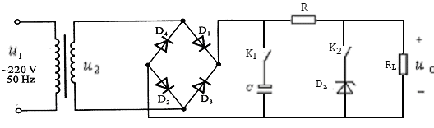

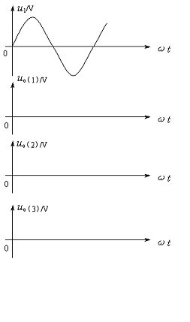
八. 电路如图所示。 (8分)
1. 定性说明下列正弦波振荡电路能否起振并产生稳幅振荡，如不能请改正之。
2. 说明该振荡电路的类型(或者说名称)；
3. 说明反馈电压取自何处，并在图中标出。
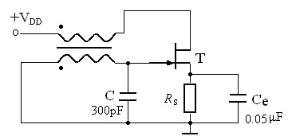
九. 已知某电压比较器的输入与输出波形如图所示。试设计该电压比较器：
1. 画出其电压传输特性； （10分）
2. 画出该电压比较器的电路图；
3. 电路参数的估算和选择（限流电阻不要求）；

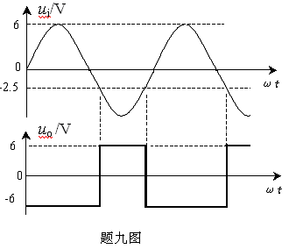

参考答案

一、
1．A、C；
2．11.3V、Si、PNP；
3．C、F；
4．A、C；
5．共集、带负载能力、不同；
6．直接、低频、差动、抑制共模信号；
7．稳定的直流偏置、电压放大倍数；
8．带阻、低通；
9．共射。

二、
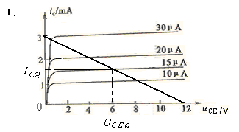
2．

三、
1．共集组态；
2．
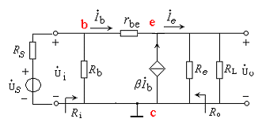
3．
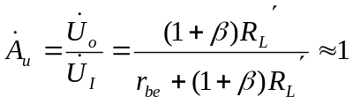
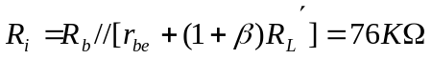
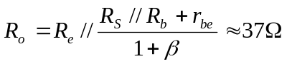
四、
1．

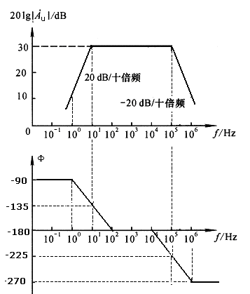

2．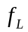通常由耦合电容或旁路电容产生，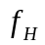由三极管结电容产生。
3．放大电路只有一级，为阻容耦合方式。

五、
1．电流－并联负反馈；
2．减小输入电阻，增大输出电阻，稳定输出电流；
3．
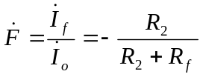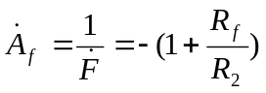
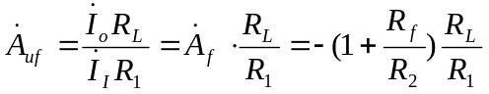
六、
1．
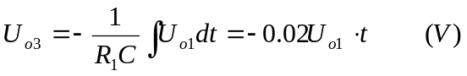
2．
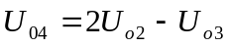
3．
4．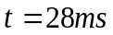
七、
1．
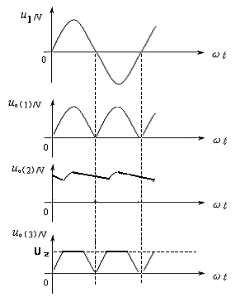
2．
(1)全波整流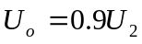
(2)电容滤波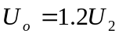

八、
1．电路不能振荡；调换变压器同名端即可；
2．变压器反馈式LC振荡器；
3．从变压器副边取反馈；
九、
